灰色的函数是旧函数，供参照使用，旧函数都显示成灰色：

[wstd_0] =

sub_calculate_moving_RMS_on_axlebox_acc(Vacc_axlebox,Fs,FilterFreq_H,len_win)

功能：计算移动有效值

输入参数：

Vacc_axlebox 轴箱加速度波形数据

Fs 采样频率，2000

FilterFreq_H：带通滤波的上限频率，500 Hz

Len_win: 计算移动有效值的窗长 60

输出参数：

wstd_0 移动有效值

需要调整下面这个函数的参数，这个函数原来的参数如上。

[wstd_0] = sub_calculate_moving_RMS_on_axlebox_acc(t,Vacc_axlebox,wvelo,Fs,len_win,Freq_L,Freq_H)

功能：计算轨道冲击移动有效值

输入参数：

t 时间或里程: 我们用cit中的里程通道数据(km和m的合成，cit处理类中有提取里程点的方法，后面的需求也类似)

Vacc_axlebox 轴箱加速度波形数据

Wvelo 速度

Fs 采样频率，2000

Len_win 计算移动有效值的窗长 60

FilterFreq_L 带通滤波的下限频率，20 Hz: 界面上增加一个参数，如下图，界面上有一个“上限频率”，需要在增加一个“下线频率”。

FilterFreq_H 带通滤波的上限频率，500 Hz

输出参数：

wstd_0 移动有效值

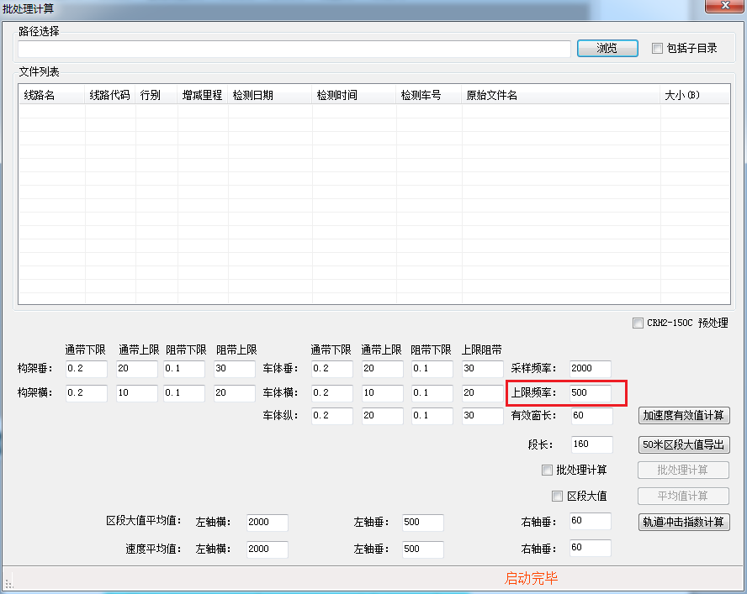

搜索源代码，找到函数 “sub_calculate_moving_RMS_on_axlebox_acc()”, 调整其参数。这个函数的输出没有变化，只需要修改其输入。

[wdisp_merge,wvelo_merge,wstd_merge] =

sub_calculate_segment_rms(wdisp,wstd_0,wvelo,len_merge)

功能：计算区段大值

输入参数：

Wdisp 里程

wstd_0 移动有效值

Wvelo 速度

len_merge 段的长度，1000

输出参数：

wdisp_merge 每段最大有效值对应的里程

wvelo_merge 每段最大有效值对应的速度

wstd_merge 每段最大有效值

[mean_rms,ref_velo] =

sub_calculate_mean_rms(wvelo_merge,wstd_merge)

功能：计算区段平均有效值

输入参数：

wvelo_merge ： 对应区段大值的速度

wstd_merge：区段有效值

输出参数：

mean_rms：区段平均有效值；

ref_velo：参考速度

[wpeak_merge] =

sub_calculate_peak_factor(wstd_merge,mean_rms)

功能：计算峰值因子

输入参数：

wstd_merge：区段有效值

mean_rms：区段平均有效值；

输出参数：

wpeak_merge：峰值因子

[wacc] =sub_filter_acc(Fs,FilterFreq_L,FilterFreq_H,FilterFreq_L_L,FilterFreq_H_H,wx)

功能：信号滤波

输入参数：

Fs 采样频率

FilterFreq_L：通带截至频率下限

FilterFreq_H：通带截至频率上限

FilterFreq_L_L：阻带截至频率下限

FilterFreq_H_H：阻带截至频率下限上限

|  |  |  |  |  |
| --- | --- | --- | --- | --- |
|  | FilterFreq_L（Hz） | FilterFreq_H（Hz） | FilterFreq_L_L（Hz） | FilterFreq_H_H（Hz） |
| 轴箱垂加 | 20 | 500 | 10 | 550 |
| 轴箱横加 | 20 | 500 | 10 | 550 |
| 构架垂加 | 0.2 | 20 | 0.1 | 30 |
| 构架横加 | 0.2 | 10 | 0.1 | 20 |
| 车体垂加 | 0.2 | 20 | 0.1 | 30 |
| 车体横加 | 0.2 | 10 | 0.1 | 20 |
| 车体纵加 | 0.2 | 20 | 0.1 | 30 |

调整下面这个函数的参数，这个函数原来的参数见上面。

[wacc] =sub_filter_acc(Fs,FilterFreq_L,FilterFreq_H,wx)

功能：信号滤波

输入参数：

Fs 采样频率

FilterFreq_L：通带截至频率下限

FilterFreq_H：通带截至频率上限

比原来的api少了两个参数，界面上也去掉。

如下图：

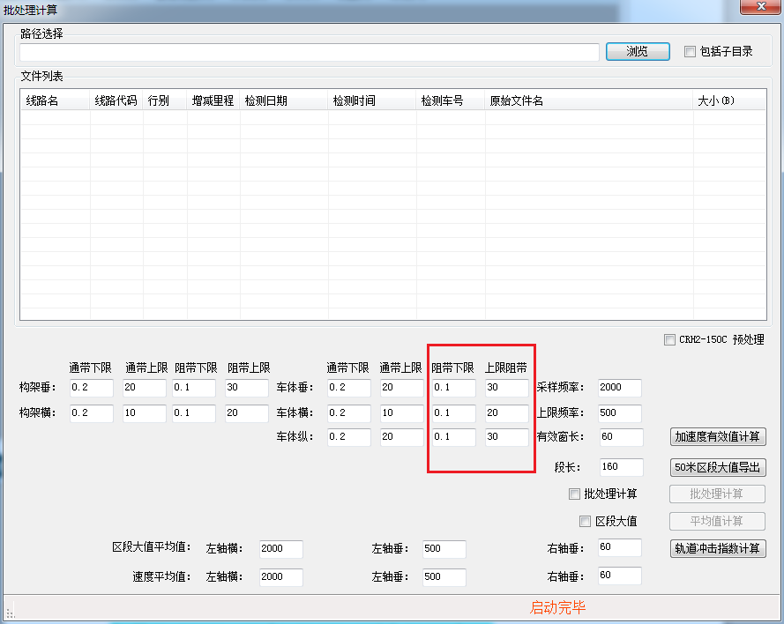

找到源代码中的“sub_filter_acc()”方法，修改其参数。

|  |  |  |
| --- | --- | --- |
|  | FilterFreq_L（Hz） | FilterFreq_H（Hz） |
| 轴箱垂加 | 20 | 500 |
| 轴箱横加 | 20 | 500 |
| 构架垂加 | 0.2 | 20 |
| 构架横加 | 0.2 | 10 |
| 车体垂加 | 0.2 | 20 |
| 车体横加 | 0.2 | 10 |
| 车体纵加 | 0.2 | 20 |

Wx: 原始信号

输出参数：

wacc： 滤波后的信号

[wx_filt] = sub_filter_by_fft_and_ifft(wx,t,Fs,Freq_L,Freq_H)

功能：对信号进行滤波

输入参数：

Wx：原始信号

t：时间或里程信号

Fs：采样频率

Freq_L：滤波下限频率

Freq_H：滤波上限频率

输出参数：

wx_filt：滤波后的信号

[loc_p2p] = sub_preprocessing_deviation_by_p2p_on_acc(t,wx,thresh_p2p)

功能：计算峰峰值指标，并根据其判断轨道几何不良区段

输入参数：

tt：时间信息；

wx: 输入的加速度信号；

thresh_gauge：峰峰值的阈值，

车体垂向加速度取 0.12 g；

车体横向加速度取 0.08 g；

构架垂向加速度取 0.5 g；

构架横向加速度取 0.8 g；

输出参数：

loc_p2p: 峰峰值不良区段的位置信息

loc_p2p（：，1）: 起始点；

loc_p2p（：，2）: 结束点；

loc_p2p（：，3）: 峰峰值差的绝对值

[loc_multi_wave] = sub_preprocessing_continous_multi_wave_on_acc(t,wx,thresh_multi_wave,thresh_multi_peak)

功能：计算连续多波指标，并根据其判断轨道几何不良区段

tt：里程信息；

wx: 输入的加速度信号；

thresh_multi_wave: 连续多波的个数

车体垂向加速度取 3；

车体横向加速度取 3；

构架垂向加速度取 3；

构架横向加速度取 6；

thresh_multi_wave：连续多波峰值，

车体垂向加速度取 0.05 g；

车体横向加速度取 0.05 g；

构架垂向加速度取 0.25 g；

构架横向加速度取 0.8 g；

输出参数：

loc_multi_wave: 连续多波区段的位置信息

loc_multi_wave（：，1）: 起始点；

loc_multi_wave（：，2）: 结束点；

loc_multi_wave（：，3）: 连续多波峰值的绝对值的最小值。

[fr_am] = sub_Fourier_analysis(t,wx,Nlen,dt)

功能：计算功率谱

输入参数：

tt：里程信息；

wx: 输入的加速度信号；

Nlen: 傅立叶变换窗长，一般取 2的倍数，如 1024；

dt: 时间步长

输出参数：

Fr_am(:,1): 频率

Fr_am(:,2)：与频率fr_am(:,1)对应的幅值谱

[wx_distri] = sub_calculate_rms_distrubtion(wx,wvelo)

功能：计算有效值概率密度和累积分布

输入参数：

wx：移动有效值信号；

wvelo: 速度信号；

输出参数：

Wx_distri(:,1)=wx_p: 信号值；

Wx_distri(:,2)=wx_pdf：概率密度；

Wx_distri(:,3)=wx_cdf：累积分布。

[wx_distri] =

sub_calculate_tii_distrubtion(wx_0,wvelo,rms_mean)功能：计算轨道冲击指数概率密度和累积分布

输入参数：

Wx_0：移动有效值信号；

wvelo: 速度信号；

rms_mean: 移动有效值信号平均值

输出参数：

Wx_distri(:,1)=wx_p: 信号值；

Wx_distri(:,2)=wx_pdf：概率密度；

Wx_distri(:,3)=wx_cdf：累积分布。

下面是全新的功能，关于“波磨”的功能，请新开一个菜单完成此功能。

这个“波磨”功能的界面设计类似于下面，但是不要照搬，控件布局要清楚简洁。

注意：对于“有效值”和“大值”这两个功能点合在一起要有“批处理”，批处理就是可以顺序的依次处理多个文件。

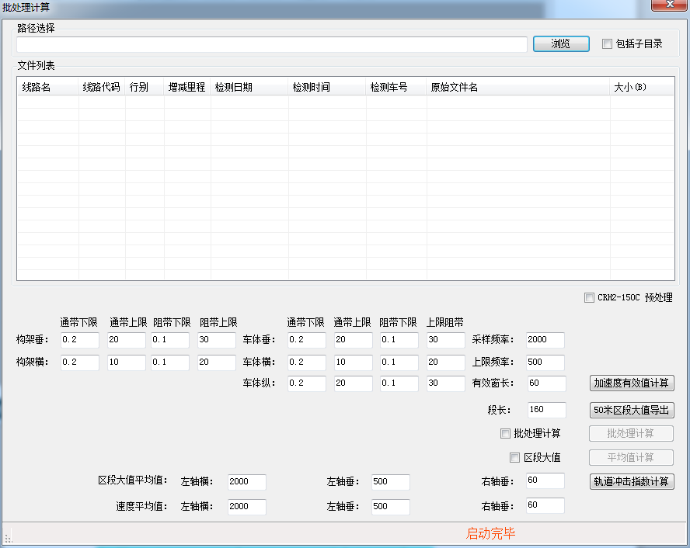

[wstd_sub] = sub_calculate_ABA_rms_for_corrugation(wdisp,wvelo,wacc,Fs,len_win_imp,FilterFreq_L,FilterFreq_H,len_win,Wavelen_L,Wavelen_H,len_downsample)

功能：计算波磨的移动有效值：如果文件太大可以分段计算(比如50km为一个分段)，并逐步写入cit。(此功能的输出将是一个新的cit)

输入参数：

Wdisp 里程： cit中的里程点

Wvelo 速度: cit中的速度通道

Wacc 轴箱加速度： “轴箱左垂（AB_Vt_L*），轴箱右垂（AB_Vt_R*），轴箱左横（AB_Lt_L*）” ，每个通道计算一次这个api。 AB_Vt_L*的含义是通道名字以AB_Vt_L开头。

下面的这8个参数从界面中来，界面中的label使用参数中的关键字，比如，

“计算焊接接头移动有效值时的上限滤波频率”写成 “上限滤波频率”。其它参数名称请依此揣度。

Fs 采样频率

len_win_imp 计算焊接接头移动有效值时的窗长

FilterFreq_L 计算焊接接头移动有效值时的下限滤波频率

FilterFreq_H 计算焊接接头移动有效值时的上限滤波频率

len_win 计算波磨移动有效值时的窗长

Wavelen_L 计算波磨的下限滤波波长

Wavelen_H 计算波磨的上限滤波波长

len_downsample 重采样间隔

输出参数：

wstd_sub 波磨的移动有效值： 这是一个数组。

计算结果：

因为针对三个通道计算，每个通道都会有一个输出结果，一共有三个输出结果。把这三个输出结果，外加原始cit中的里程和速度两个通道，一共5个通道的数据保存成cit。

文件名为“原cit名+corrugationRms.cit”。corrugation是波磨的意思,Rms是有效值的意思。

这个cit的文件头部信息照搬原始cit的头部信息。

通道定义信息为5个，其中里程和速度也是照搬原来的信息。新计算出来的三个通道的定义信息请参考现有的代码（通道名当然不是参考现有代码，而是我们自己取：原通道名+corrugation+RMS。我观察现有代码将fScale设置为了100，fOffset设置为了0，sUnit没有设置任何内容(其表示长度的首字节为0).请再阅读源代码核实。）

这样，针对一个原始cit，经过这个api，将产生一个新cit，新cit中一共有5个通道。

下面这个函数的输入，是上面那个函数的输出。

[ww_rms_merge] = sub_extract_segment_maxmium_value_for_corrugation(ww_RMS,len_merge)

功能：计算波磨的区段大值。这个api处理的cit，是上一步计算“有效值”输出的那个cit。

输入参数：

ww_RMS(:,1) 里程

ww_RMS(:,2) 移动有效值：输入的cit中有三个通道都是有效值，一个有效值通道调用一次这个api

ww_RMS(:,3) 速度

下面这个参数来自于界面：

len_merge 段的长度，1000

输出参数：数组的数组，或者说是三个数组

ww_rms_merge(:,1) 每段最大有效值对应的里程

ww_rms_merge(:,2) 每段最大有效值对应的速度

ww_rms_merge(:,3) 每段最大有效值

大值的计算输出结果模仿“批处理”的输出(现有批处理中大值计算的输出是一个idf文件，也就是access数据库。

idf中有CitFileInfo这张表和其它的计算结果表。大值针对三个有效值通道分别计算，每个通道的计算结果存成一张表，表有三列，数据分别是三个数组(如上，输出参数)的数据。)。表名可以取成：通道名+Peakvalue

所以，这一步的输入来自于上一步，这一步的输出是一个idf文件，其中会创建4张表（CitFileInfor表和其它三个大值表）

关于平均值计算：这个函数的输入，对应于上面函数的输出

[mean_value_sub] = sub_calculate_mean_value_for_corrugation(ww_rms_merge)

功能：计算波磨指数平均值

输入参数：

ww_RMS_merge(:,1) 里程

ww_RMS_merge (:,2) 波磨有效值的区段大值

ww_RMS_merge (:,3) 速度

输出参数：

mean_value_sub(:,1) 平均速度

mean_value_sub(:,2) 平均波磨有效值 假设为：value

mean_value_sub(:,3) 求平均值的样本点的个数 假设为：number

这样，针对三个idf中的大值表，调用了三次这个api, 平均值应按照如下方式计算：

s =（(value1 * number1) + (value2 * number2) + (value3 * number3) + … )+…

k = number1 + number2 + number3 +…

最终的平均值 = s / k

平均值要显示到界面中。

[ww_coru] = sub_extract_information_for_corrugation(ww_RMS,Fs,len_downsample,mean_rms_nacc,thresh_tii)

功能：提取波磨信息，这个函数的输入来自于“有效值”那个函数的输出(一个cit)

输入参数：

ww_RMS(:,1) 里程

ww_RMS(:,2) 波磨有效值：来自于“有效值”的那三个通道

ww_RMS(:,3) 速度

下面这些参数来自于界面：

Fs 采样频率

len_downsample 重采样间隔

mean_rms_nacc 波磨有效值的平均值

thresh_tii 波磨指数阈值

输出参数：

ww_coru(:,1) 波磨区段开始里程

ww_coru(:,2) 波磨区段结束里程

ww_coru(:,3) 波磨有效值

ww_coru(:,4) 波磨指数

ww_coru(:,5) 波磨区段平均速度

ww_coru(:,6) 第1主频

ww_coru(:,7) 波长

ww_coru(:,8) 能量集中率

结果存储成excel表格。文件名：有效值通道名+Info.excel 。

这一步的输入是“有效值”的那个cit， 输出是3个excel表，每个表中8列。

[ww_coru_part,kdiag,wave_coru,disp_coru] = sub_extract_wave_for_corrugation(ww_coru,wdisp0,wvelo,ww_acc,Fs,thresh_en,len_win)

功能：提取波磨波形：输入是最原始的那个cit ，上面的excel表，界面参数

输入参数：

ww_coru(:,1) 波磨区段开始里程

ww_coru(:,2) 波磨区段结束里程

ww_coru(:,3) 波磨有效值：来自于上一个api的输出文件中的“ww_coru(:,3) 波磨有效值”列。

ww_coru(:,4) 波磨指数

ww_coru(:,5) 波磨区段平均速度

ww_coru(:,6) 第1主频

ww_coru(:,7) 波长

ww_coru(:,8) 能量集中率

wdisp0 里程：来自于最原始的那个cit

wvelo 速度：来自于最原始的那个cit

ww_acc 原始的加速度：来自于最原始的那个cit，比如“轴箱左垂”这个通道

Fs 采样频率

thresh_en 能量集中率的阈值

len_win 计算波磨有效值时的窗长

输出参数：

ww_coru_wave (1:mcoru,1) 波磨区段开始里程

ww_coru_wave (1:mcoru,2) 波磨区段结束里程

ww_coru_wave (1:mcoru,3) 波磨有效值

ww_coru_wave (1:mcoru,4) 波磨指数

ww_coru_wave (1:mcoru,5) 波磨区段平均速度

ww_coru_wave (1:mcoru,6) 第1主频

ww_coru_wave (1:mcoru,7) 波长

ww_coru_wave (1:mcoru,8) 能量集中率

ww_coru_wave (:,9) = kdiag 各波磨区段长度的指示数组

ww_coru_wave (:,10) = wave_coru 各波磨区段的原始波形数据

ww_coru_wave (:,11) = disp_coru 各波磨区段的里程数据

ww_coru_wave (1:11,12) 各子数据列的长度: 存储了前面各个列的长度

输出存储成cit。因为有三个通道，所有有3个cit产生，文件名：

通道名 + corrugation + Wave.cit

上面就是关于“波磨”的一系列功能。其中某个api的调用会有输出文件，可能是cit, idf, exel。 某些api的调用的某个输入来自于其它api的输出。

编程时要注意这些不同输出文件名的命名，上面写的是大体的命名要求，可以根据实际情况调整，要好识别，好理解。

每个api如果需要文件输入，那么应该有让用户选择文件的界面。对于有效值和大值这两个功能点有批处理能力，可以顺次处理多个原始cit，执行有效值和大值的计算。

每个功能点都有自己的一系列参数，所以为了清晰，UI对用户应该有一个引导作用，也就是说，用户进到一个UI，进行什么计算，填哪些参数是一目了然的。最简单的实现是一个功能点一个UI界面，但是可能也比较罗嗦，因为这些功能都有联系性；所以，还可以这些相关的功能就在一个UI中，但是，这个UI的内容会动态改变，进行什么功能，此UI中的内容就会变成针对当前计算要用的那些控件。开发人员应该仔细考虑并设计UI，然后与我讨论UI的布局，我会找用户再确定。

注意，在执行一个api进行计算前，要检查参数，如果用户忘记输入或者提供某个参数，要给出提示信息。

[w_tpi] = sub_find_welding_point_for_highlight(wdisp,wvelo,wstd_0,wpeak,Fs,dist_weld)

功能：提取焊接接头信息，输入来自于“有效值”计算的输出的那个cit和界面

输入参数：

Wdisp 里程

Wvelo 速度

wstd_0 焊接接头移动有效值：这个还是之前计算的移动有效值

wpeak 轨道冲击指数：有效值数组中的每个元素除以平均值得到的数组

Fs 采样频率

dist_weld 焊接接头之间的距离

输出参数：

w_tpi(:,1) 焊接接头处的里程

w_tpi(:,2) 焊接接头处的速度

w_tpi(:,3) 焊接接头处的有效值

w_tpi(:,4) 焊接接头处的冲击指数

w_tpi(:,5) 焊接接头处的采样编号

这个功能可以参照“峰峰值”的模式：

计算出来的结果呈现为峰峰值那样的winform表格，点击表格中的一行，直接跳转到波形图中的对应的点。

所以这个功能是在打开“ “有效值”计算的输出的那个cit” ”波形文件的前提下，进行计算，计算结果展示成winform表格，如下图中红色的部分。

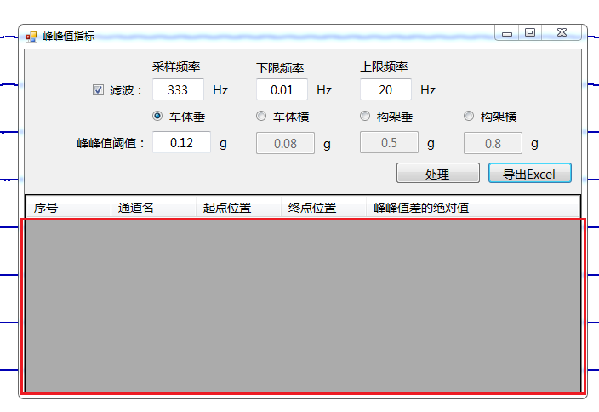

[wdisp_ver] = sub_verify_kilometer(wdisp,wcurve,wc,ww_abrupt_kilo,Fs)

功能：根据台账曲率信息对里程进行校正

输入参数：

Wdisp 实测里程：里程通道

Wcurve 实测曲率：曲率通道

Wc 台账曲率：有模板

ww_abrupt_kilo 长短链里程：有模版

Fs 采样频率

输出参数：

wdisp_ver 校正后的里程：这是一个数组，数组中每个元素对应的是原始波形文件中的采样点，数组中的值就是此采样点的校正里程。